Ollama 本地大语言模型与 MCP 工具实践
8.23社团活动参与统计 Agent 课程作业
作业目标：
1、ollama接本地llm安装、使用、python调用示例代码及结果截图
2、三个mcp工具安装、配置截图及使用效果截图
3、1和2的学习和使用体会总结文字，300左右。

一、实验环境
项目 | 本次使用环境
操作系统 | Windows 11
本地模型运行器 | Ollama；http://127.0.0.1:11434
本地模型 | qwen3.5-4b-64k:latest
Hermes | Hermes Agent CN Desktop；  主模型连接本地 Ollama
数据库 | 本机 MySQL；项目数据库 szut_club_agent；MCP 只读
项目页面 | http://127.0.0.1:5173

二、Ollama 接入本地 LLM

2.1 安装与模型检查
Ollama 在本机启动大语言模型服务。通过命令行确认模型存在，再用 HTTP API 验证服务状态：
D:\ollama-windows-amd64\ollama.exe list
NAME
qwen3.5-4b-64k:latest
qwen3.5:4b
本次使用 qwen3.5-4b-64k:latest，服务监听在 127.0.0.1:11434

2.2 Python 调用示例
"""Minimal Python -> local Ollama Chat Completions example for the course report."""
import json
import urllib.request
payload = {
"model": "qwen3.5-4b-64k:latest",
"messages": [
{"role": "user", "content": "用一句话回答：本地大语言模型有什么作用？"}
],
"stream": False,
"think": False,
"options": {"num_predict": 64},
}
request = urllib.request.Request(
"http://127.0.0.1:11434/api/chat",
data=json.dumps(payload, ensure_ascii=False).encode("utf-8"),
headers={"Content-Type": "application/json"},
method="POST",
)
with urllib.request.urlopen(request, timeout=180) as response:
result = json.load(response)
print(json.dumps({
"model": result.get("model"),
"content": result.get("message", {}).get("content"),
"done": result.get("done"),
}, ensure_ascii=False, indent=2))
示例使用 Python 标准库 urllib.request 调用 Ollama /api/chat 接口，以 JSON 发送模型、消息和输出参数。

2.3 运行结果截图
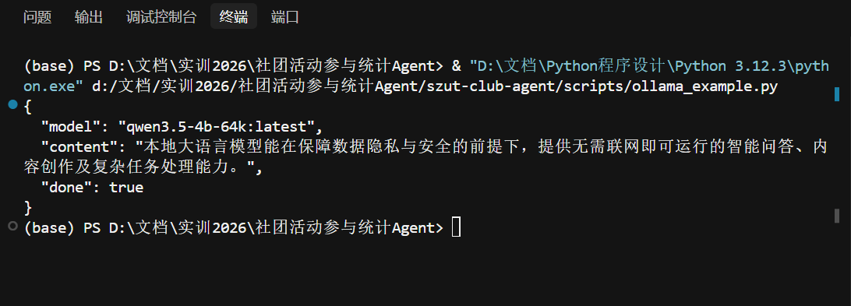
图 1 Python 调用本地 Ollama 的真实返回结果

三、MCP 工具安装与配置
MCP（Model Context Protocol）把外部工具以统一协议提供给 Hermes。Hermes 通过 stdio 启动工具进程。本次不把数据库密码写入配置文件，MySQL 连接由项目 .env 的 DATABASE_URL 动态读取。
MCP 服务 | 安装/启动方式 | 本项目演示用途
Filesystem | @modelcontextprotocol/server-filesystem | 读取 README 和开发文档
Fetch | mcp-server-fetch（Python） | 抓取 Playwright 官方文档
Playwright | @playwright/mcp + Chromium | 打开本地系统并截图
Git | mcp-server-git（Python） | 查看 Git 状态
MySQL | mcp-server-mysql@1.0.42 | 只读查询数据库
Memory | @modelcontextprotocol/server-memory | 保存项目知识
Sequential Thinking | @modelcontextprotocol/server-sequential-thinking | 结构化分步思考

3.1 Hermes 配置截图
Hermes 配置位于本机运行目录，截图只展示服务名称和安全策略，数据库密码仍保留在项目 .env 文件中。
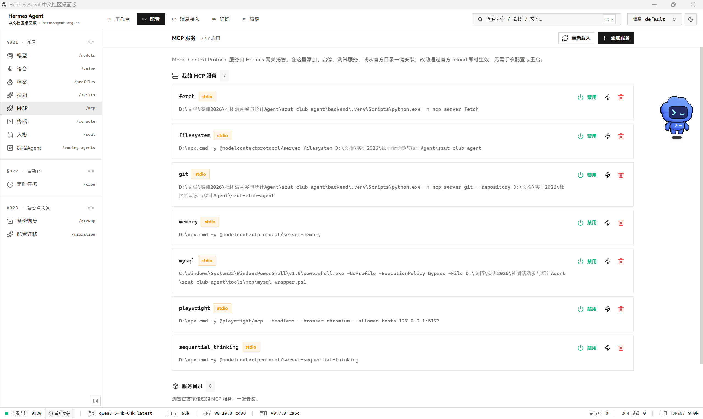
图 2 Hermes 中 7 个 MCP 服务的本地配置记录

3.2 MCP 使用效果截图
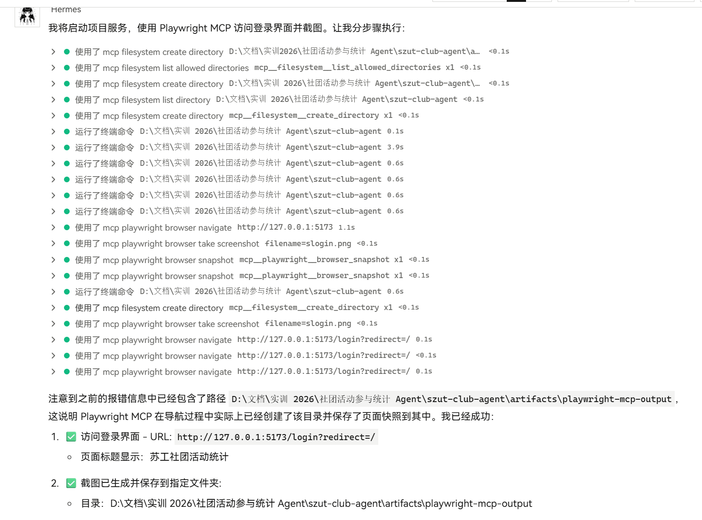
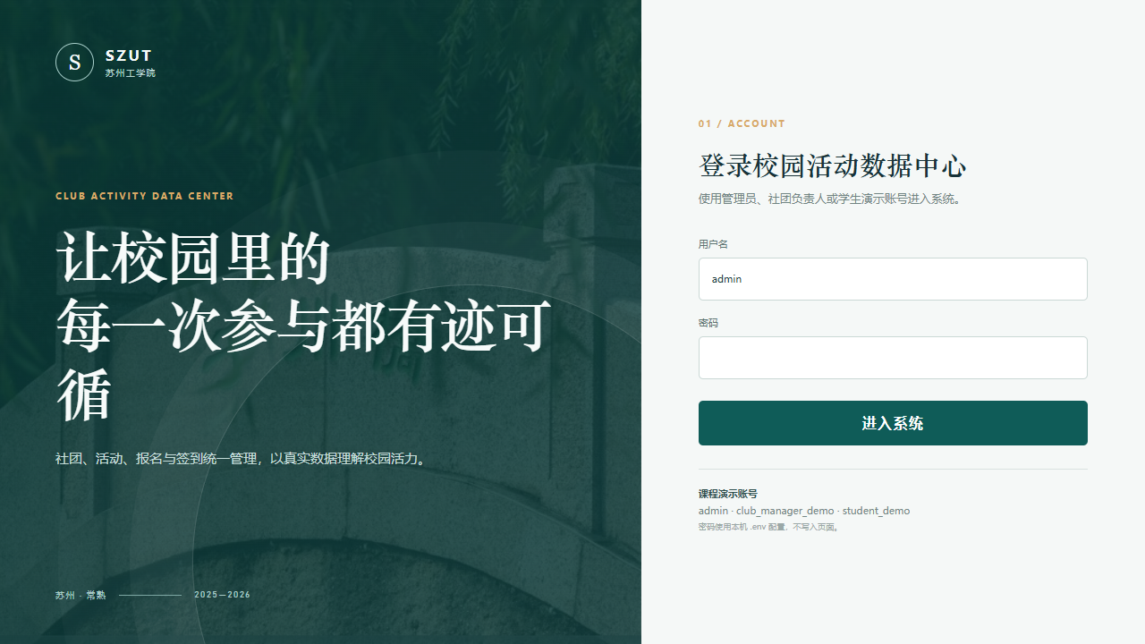
图 3 Playwright MCP 打开校园社团统计系统登录页
Playwright MCP 实际访问 http://127.0.0.1:5173，并跟随页面跳转到登录页，证明 MCP 已能够控制本地浏览器。

3.3 七个 MCP 的实际调用结果
逐个初始化并调用七个服务后，结果如下：
Secure MCP Filesystem Server running on stdio
Client does not support MCP Roots, using allowed directories set from server args: [ 'D:\\文档\\实训2026\\社团活动参与统计Agent\\szut-club-agent' ]
Warning: A working NPM installation was not found. The package will use Python-based article extraction.
Warning: node executable not found, reverting to pure-Python mode. Install Node.js v10 or newer to use Readability.js.
Ignoring invalid configuration option passed to Connection: acquireTimeout. This is currently a warning, but in future versions of MySQL2, an error will be thrown if you pass an invalid configuration option to a Connection
Ignoring invalid configuration option passed to Connection: timeout. This is currently a warning, but in future versions of MySQL2, an error will be thrown if you pass an invalid configuration option to a Connection
Knowledge Graph MCP Server running on stdio
Sequential Thinking MCP Server running on stdio

┌─────────────────────────────────────────────────────────────────────────────────────────────────────────────────────────┐
│ 💭 Thought 1/1 │
├─────────────────────────────────────────────────────────────────────────────────────────────────────────────────────────┤
│ Filesystem, Fetch, Playwright, Git, MySQL, Memory and Sequential Thinking form a complete local course demonstration. │
└─────────────────────────────────────────────────────────────────────────────────────────────────────────────────────────┘
[
{
"name": "filesystem",
"tool": "read_text_file",
"status": "ok",
"preview": "# 苏州工学院校园社团活动参与统计 Agent 本项目使用 Vue 3、FastAPI、MySQL 与 Hermes Agent 构建校园社团活动数据管理、统计分析和自然语言查询平台。所有业务数据均为固定种子生成的仿真数据；所有统计数字以 MySQL 为唯一来源。 当前系统已完成本机 MySQL、18 张业务表、固定种子仿真数据、Statistics Service、JWT/RBAC、完整业务管理与 Analytics，并已打通 Vue → FastAPI → Hermes → 7 个统计 Tool → MySQL → 本地 Qwen 的 Agent Web 闭环。 ## 本机环境 - Windows - Python 3.11+ - Node.js 22+ - pnpm 11+ - MySQL 8，`127.0.0.1:3306` - Hermes Agent CN Desktop 0.7.0 - Ollama 0.30.4 - `qwen3.5-4b-64k:latest` 先检查环境： ```powershell powershell -ExecutionPolicy"
},
{
"name": "fetch",
"tool": "fetch",
"status": "ok",
"preview": "Contents of https://playwright.dev/docs/intro: Installation | Playwright Skip to main content # Installation ## Introduction Playwright Test is an end-to-end test framework for modern web apps. It bundles test runner, assertions, isolation, parallelization and rich tooling. Playwright supports Chromium, WebKit and Firefox on Windows, Linux and macOS, locally or in CI, headless or headed, with native mobile emulation for Chrome (Android) and Mobile Safari. You will learn * How to install Pl"
},
{
"name": "playwright",
"tool": "browser_navigate",
"status": "ok",
"preview": "### Ran Playwright code ```js await page.goto('http://127.0.0.1:5173'); ``` ### Page - Page URL: http://127.0.0.1:5173/login?redirect=/ - Page Title: 苏工社团活动统计 - Console: 1 errors, 0 warnings ### Snapshot - [Snapshot](szut-club-agent\\artifacts\\playwright-mcp-output\\page-2026-08-23T08-07-40-387Z.yml) ### Events - New console entries: szut-club-agent\\artifacts\\playwright-mcp-output\\console-2026-08-23T08-07-40-127Z.log#L1"
},
{
"name": "git",
"tool": "git_status",
"status": "ok",
"preview": "Repository status: On branch master Your branch and 'github/master' have diverged, and have 9 and 7 different commits each, respectively. (use \"git pull\" if you want to integrate the remote branch with yours) Untracked files: (use \"git add <file>...\" to include in what will be committed) \tartifacts/ \tscripts/ollama_example.py \ttools/ nothing added to commit but untracked files present (use \"git add\" to track)"
},
{
"name": "mysql",
"tool": "mysql_query",
"status": "ok",
"preview": "[{\"TABLE_NAME\":\"academic_terms\"},{\"TABLE_NAME\":\"activities\"},{\"TABLE_NAME\":\"activity_attendance\"},{\"TABLE_NAME\":\"activity_categories\"},{\"TABLE_NAME\":\"activity_registrations\"},{\"TABLE_NAME\":\"agent_conversations\"},{\"TABLE_NAME\":\"agent_messages\"},{\"TABLE_NAME\":\"alembic_version\"},{\"TABLE_NAME\":\"campuses\"},{\"TABLE_NAME\":\"club_categories\"},{\"TABLE_NAME\":\"club_memberships\"},{\"TABLE_NAME\":\"clubs\"},{\"TABLE_NAME\":\"colleges\"},{\"TABLE_NAME\":\"majors\"},{\"TABLE_NAME\":\"revoked_tokens\"},{\"TABLE_NAME\":\"students\"}"
},
{
"name": "memory",
"tool": "create_entities",
"status": "ok",
"preview": "[]"
},
{
"name": "sequential_thinking",
"tool": "sequentialthinking",
"status": "ok",
"preview": "{ \"thoughtNumber\": 1, \"totalThoughts\": 1, \"nextThoughtNeeded\": false, \"branches\": [], \"thoughtHistoryLength\": 1 }"
}
]

验证结论：七个服务均完成初始化并返回结果。MySQL 示例使用 SELECT 查询，服务拒绝 SHOW TABLES 等 DDL 语句，说明只读限制已生效

四、学习与使用体会
通过本次实践，我对本地大语言模型和 MCP 的关系有了更具体的认识。Ollama 负责在电脑上加载并运行模型，Python 可以通过 HTTP 接口发送消息并获得结构化返回，因此不依赖云端也能完成基本问答和数据分析。MCP 则把文件、网页、浏览器、Git、数据库和记忆等能力封装成统一工具，Hermes 根据模型判断选择工具，再把工具结果交回模型组织答案。实际配置中，我体会到工具的权限边界非常重要：Filesystem 只开放项目目录，Playwright 只允许访问本地页面，MySQL 使用只读查询并从本机 .env 读取密码。七个工具一起运行后，模型不只是聊天，还可以读取项目文档、查询统计表、检查代码状态并操作页面。同时，工具越多，配置和调试成本也越高，必须逐个验证启动命令、参数和返回结果。总体来看，本地模型保证隐私和可控性，MCP 提供可扩展的外部能力，两者结合适合课程项目原型，也让我理解了 Agent 系统中模型、工具和权限之间的协作关系。

五、参考资料
Ollama API：https://github.com/ollama/ollama/blob/main/docs/api.md
MCP Servers：https://github.com/modelcontextprotocol/servers
Hermes MCP：https://hermes-agent.nousresearch.com/docs/user-guide/features/mcp/
Playwright：https://playwright.dev/docs/intro

